实验6 指针实验

6.1 实验目的
1．熟练掌握指针的说明、赋值、使用。
2．掌握用指针引用数组的元素，熟悉指向数组的指针的使用。
3．熟练掌握字符数组与字符串的使用，掌握指针数组及字符指针数组的用法。
4．掌握指针函数与函数指针的用法。
5．掌握带有参数的main函数的用法。

6.2 实验题目及要求

6.2.1 源程序改错题
下面程序是否存在错误？如果存在，原因是什么？如果存在错误，要求在计算机上对这个例子程序进行调试修改，使之能够正确执行。
源程序
#include "stdio.h"
void main(void)
{
// float f;
float *p; // float *p = &f;
scanf("%f",p);
printf("%f\n",*p);
}
运行结果截图
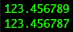

6.2.2 源程序完善、修改、替换题
（1）下面的程序通过函数指针和菜单选择来调用字符串拷贝函数或字符串连接函数，请在下划线处填写合适的表达式、语句、或代码片段来完善该程序。
#include "stdio.h"
#include "string.h"
void main(void)
{

char a[80],b[80],c[160],*result=c;
int choice,i;
do{
printf("\t\t1 copy string.\n");
printf("\t\t2 connect string.\n");
printf("\t\t3 exit.\n");
printf("\t\tinput a number (1-3) please!\n");
scanf("%d",&choice);
}while(choice<1 || choice>5);
switch(choice){
case 1:
p=strcpy;
break;
case 2:
p=strcat;
break;
case 3:
goto down;
}
getchar();
printf("input the first string please!\n");
i=0;

printf("input the second string please!\n");
i=0;

result= (a,b);
printf("the result is %s\n",result);
down:
;
}
（2）为了使程序不受scanf、getchar、gets等函数输入后回车符的影响，请修改第（1）题程序，按要求输出下面结果：（（输入）表示该数据是键盘输入数据）
1 copy string.
2 connect string.
3 exit.
input a number (1-3) please!
2 （输入）
input the first string please!
the more you learn, （输入）
input the second string please!
the more you get. （输入）
the result is the more you learn,the more you get.
源程序
#include "stdio.h"
#include "string.h"
void main(void)
{
char * (*p)(char *, const char *);
char a[80],b[80],c[160],*result=c;
int choice,i;
do{
printf("\t\t1 copy string.\n");
printf("\t\t2 connect string.\n");
printf("\t\t3 exit.\n");
printf("\t\tinput a number (1-3) please!\n");
scanf("%d",&choice);
} while(choice<1 || choice>5);
switch(choice){
case 1: {
p=strcpy;
break;
}
case 2: {
p=strcat;
break;
}
case 3: {
goto down;
}
}
getchar();
printf("input the first string please!\n");
i=0;
for (i = 0; *c = getchar(), *c != '\n'; ++i) { a[i] = *c; }
a[i] = 0;
printf("input the second string please!\n");
i=0;
for (i = 0; *c = getchar(), *c != '\n'; ++i) { b[i] = *c; }
b[i] = 0;
result=p(a,b);
printf("the result is %s\n",result);
down:
;
}
运行结果截图
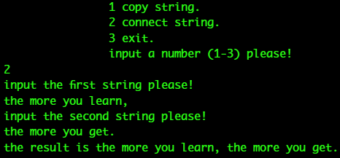

6.2.3 跟踪调试题
#include "stdio.h"
char *strcpy(char *,char *);
void main(void)
{
char a[20],b[60]="there is a boat on the lake.";
printf("%s\n",strcpy(a,b));

}
char *strcpy(char *s,char *t)
{
while(*s++=*t++)
;
return (s);
}
（1）单步执行。进入strcpy时watch窗口中s为何值？返回main时, watch窗口中s为何值？
（2）排除错误，使程序输出结果为：
there is a boat on the lake.
（3）选做：由于watch窗口中只显示s所指串的值，不显示s中存储的地址值，怎样才能观察到s值的变化呢？
（1）
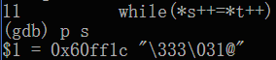
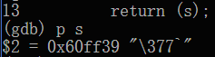
（2）
源程序
...
char *strcpy(char *s,char *t)
{
// TODO: added line below
char *original = s;
while(*s++=*t++)
;
// TODO: modified line below
return (original);
}
...
运行结果截图
（3）（gdb在调试时显示地址值）在strcpy函数的循环中printf出s的地址或者在while语句行添加断点。

6.2.4 编程设计题
（1）一个长整型变量占4个字节，其中每个字节又分成高4位和低4位。试从该长整型变量的高字节开始，依次取出每个字节的高4位和低4位并以数字字符的形式进行显示。
算法流程
- 定义储存长整形的容器num和用于取字节的ruler指针
- 依次用ruler指向并取出num的4个字节
- 对ruler取出的值进行处理：
- printHex()函数以十六进制的格式打印ruler中的值
- num2Hexstr()函数将值转换为十六进制数对应的字符
源程序
#include <stdio.h>
void num2Hexstr(char c) {
if (c<10 && c>=0) {
putchar(c+'0');
}
else if (c>9 && c<16) {
putchar(c+'A'-10);
}
else {
puts("This should not show!!!");
printf("%hhd", c);
}
return;
}
void printHex(char one_two) {
num2Hexstr(
(one_two >> 4) & 0x0F
);
putchar(' ');
num2Hexstr(
(one_two & 0x0F)
);
return;
}
void main(void) {
unsigned N;
scanf("%u", &N); getchar();
long num; // ****-**** ****-**** ****-**** ****-****
char * ruler; // ****-****
unsigned char i;
for (; N; --N) {
scanf("%ld", &num); getchar();
for (i = 4, ruler = (char *)&num+3; i; --i, --ruler) {
printHex(*ruler);
if (i != 1) { putchar(' '); }
else { putchar('\n'); }
}
}
}
运行结果截图
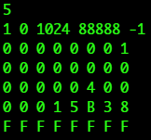

（2）利用大小为n的指针数组指向用gets函数输入的n行，每行不超过80个字符。编写一个函数，它将每一行中连续的多个空格字符压缩为一个空格字符。在调用函数中输出压缩空格后的各行，空行不予输出。
算法流程
给出关键函数printTrimedLine()算法：
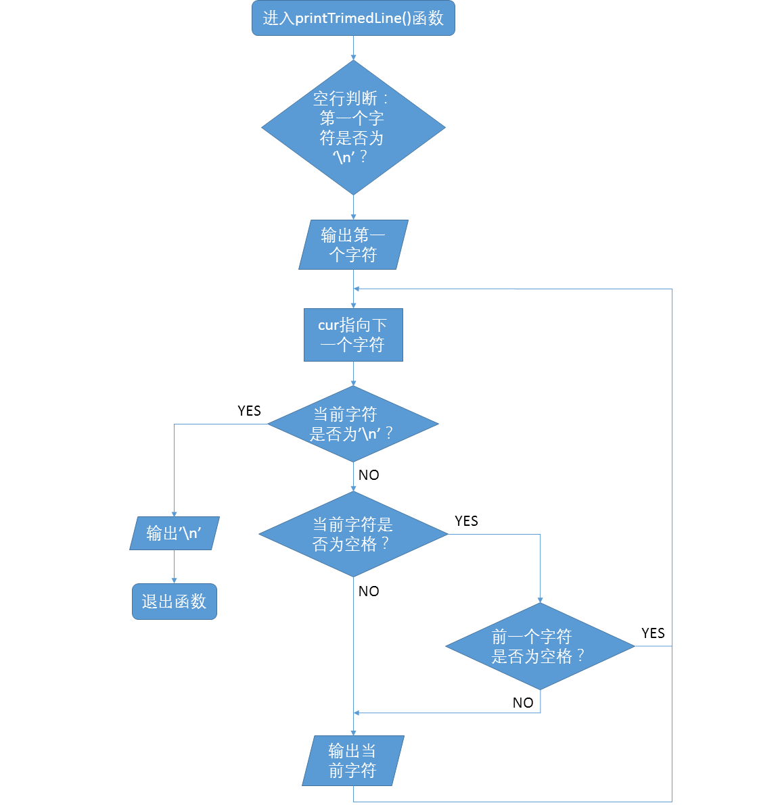
源程序
#include <stdio.h>
#include <stdlib.h>
void printTrimedLine(char * cur) {
if (*cur == '\n') {
return;
}
putchar(*cur);
for (cur += 1; *cur && *cur!='\n'; ++cur) {
if (*cur != ' ') {
putchar(*cur);
}
else {
if (*(cur-1) != ' ') {
putchar(*cur);
}
}
}
putchar('\n');
return;
}
void main(void) {
unsigned num_of_lines = 0;
char * lines[100];
unsigned char i;
while (
scanf("%u", &num_of_lines),
getchar(),
num_of_lines
) {
for (i = 0; i < num_of_lines; ++i) {
lines[i] = (char *)malloc(81);
fgets(lines[i], 80, stdin);
}
for (i = 0; i < num_of_lines; ++i) {
printTrimedLine(lines[i]);
}
putchar('\n');
for (i = 0; i < num_of_lines; ++i) {
free(lines[i]);
}
}
}
运行结果截图
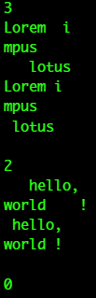

（3）设某个班有N个学生，每个学生修了M门课程（用#define定义N、M）。输入M门课程的名称，然后依次输入N个学生中每个学生所修的M门课程的成绩并且都存放到相应的数组中。编写下列函数：
a.计算每个学生各门课程平均成绩；
b.计算全班每门课程的平均成绩；
c.分别统计低于全班各门课程平均成绩的人数；
d.分别统计全班各门课程不及格的人数和90分以上（含90分）的人数。
在调用函数中输出上面各函数的计算结果。（要求都用指针操作，不得使用下标操作。）
算法流程
这里使用了结构。
源程序
#include <stdio.h>
#define M 5 // course count (of each student)
#define N 5 // student count
//////////////////////////////////////
typedef struct {
char name[81];
unsigned char grade[M]; // this should be kept align with courses
double avg;
} Student;
typedef struct {
char name[81];
double avg;
} Course;
//////////////////////////////////////
Course courses[M];
Student students[N];
//////////////////////////////////////
/* Student Operations */
/* 计算每个学生各门课程的平均成绩 */
double getAvgOfStudent(Student Sally) {
unsigned i = 0;
for (Sally.avg = 0.; i < M; ++i) {
Sally.avg += Sally.grade[i];
}
Sally.avg /= M;
printf("Average score of %s is %.2lf\n", Sally.name, Sally.avg);
return Sally.avg;
}
/* Class Operations */
/* 计算全班每门课程的平均成绩 */
void getAvgOfClass(void) {
unsigned each_course = 0, each_student = 0;
for (; each_course < M; ++each_course) {
courses[each_course].avg = 0.;
for (each_student = 0; each_student < N; ++each_student) {
courses[each_course].avg += students[each_student].grade[each_course];
} // student loop
courses[each_course].avg /= M;
printf("Average score of %s is %.2lf\n",
courses[each_course].name,
courses[each_course].avg);
} // course loop
}
/* 统计低于平均分的人数 */
void getStudentCountBelowAvg(void) {
unsigned student_count = 0, each_student = 0, each_course = 0;
for (; each_course < M; ++each_course, student_count = 0) {
for (each_student = 0; each_student < N; ++each_student) {
if (
students[each_student].grade[each_course] < courses[each_course].avg
) { ++student_count; }
}
printf("Number of students lower than avg of %s is %u\n",
courses[each_course].name, student_count);
} // course loop
}
/* 统计不及格人数 */
void getStudentCountFailed(void) {
unsigned student_count = 0, each_student = 0, each_course = 0;
for (; each_course < M; ++each_course, student_count = 0) {
for (each_student = 0; each_student < N; ++each_student) {
if (
students[each_student].grade[each_course] < 60.0
) { ++student_count; }
}
printf("Number of students %s fail is %u\n",
courses[each_course].name, student_count);
} // course loop
}
/* 统计dalao人数 */
void getStudentCountPerfect(void) {
unsigned student_count = 0, each_student = 0, each_course = 0;
for (; each_course < M; ++each_course, student_count = 0) {
for (each_student = 0; each_student < N; ++each_student) {
if (
students[each_student].grade[each_course] >= 90.0
) { ++student_count; }
}
printf("Number of students %s perfect is %u\n",
courses[each_course].name, student_count);
} // course loop
}
/////////////////////////////////////////////////////////////
int main(int argc, char const *argv[]) {
unsigned i, j;
// input
for (i = 0; i < M; ++i) {
scanf("%s", courses[i].name);
}
for (i = 0; i < N; ++i) {
scanf("%s", students[i].name);
for (j = 0; j < M; ++j) {
scanf("%hhu\n", &students[i].grade[j]);
}
}
// output
for (i = 0; i < N; ++i) {
getAvgOfStudent(students[i]);
}
getAvgOfClass();
getStudentCountBelowAvg();
getStudentCountFailed();
getStudentCountPerfect();
return 0;
}
运行结果截图
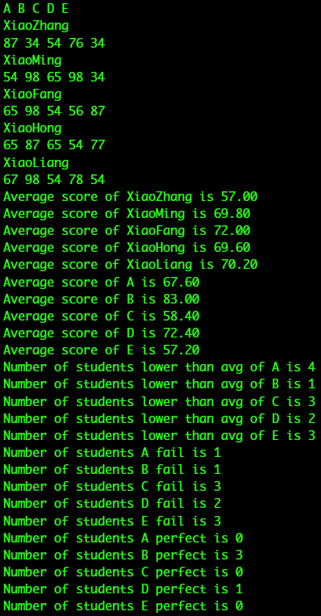

（4）编写一个程序，输入n个整数，排序后输出。排序的原则由命令行可选参数-d决定，并且有参数-d时按递减顺序排序，否则按递增顺序排序。要求将排序算法定义成函数，利用指向函数的指针使该函数实现递增或递减排序。
算法流程
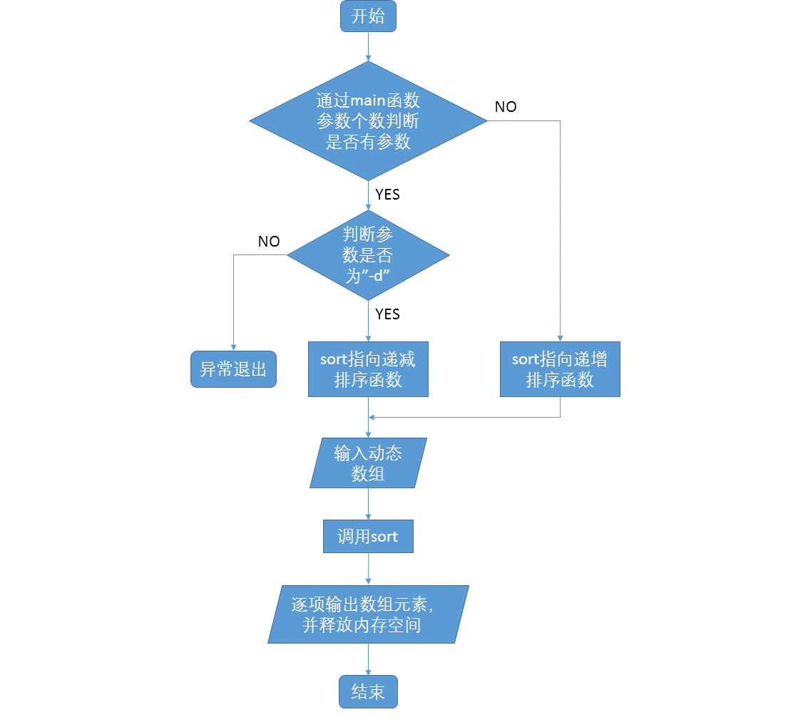
源程序
#include <stdio.h>
#include <string.h>
#include <stdlib.h>
void _sort_asc(int *pArr, int n) {
int i, j;
for (i = 0; i < n-1; ++i) {
for (j = 0; j < n-i-1; ++j) {
if (pArr[j] > pArr[j+1]) {
pArr[j+1] += pArr[j];
pArr[j] -= pArr[j+1];
pArr[j] *= -1;
pArr[j+1] -= pArr[j];
}
}
}
}
void _sort_des(int *pArr, int n) {
int i, j;
for (i = 0; i < n-1; ++i) {
for (j = 0; j < n-i-1; ++j) {
if (pArr[j] < pArr[j+1]) {
pArr[j+1] += pArr[j];
pArr[j] -= pArr[j+1];
pArr[j] *= -1;
pArr[j+1] -= pArr[j];
}
}
}
}
int main(int argc, char const *argv[]) {
int n;
scanf("%d", &n); getchar();
int *pArr = (int *)malloc(n*sizeof(int));
if (pArr == NULL) { exit(-1); }
int i;
for (i = 0; i < n; ++i) {
scanf("%d", pArr+i); getchar();
}
void (*sort)(int *, int) = _sort_asc;
if (argc > 1) {
if ( !strcmp("-d", argv[1]) ) {
sort = _sort_des;
}
else { exit(-1); }
}
sort(pArr, n);
for (i = 0; i < n; ++i) {
printf("%8d", pArr[i]);
}
putchar('\n');
for (i = 0; i < n; ++i) {
free(pArr+i);
}
return 0;
}
运行结果截图
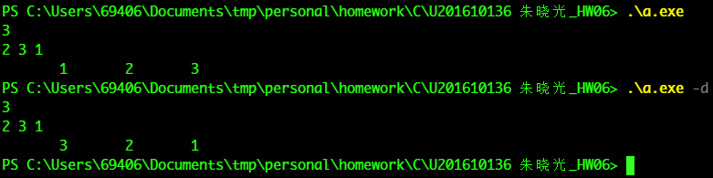

6.2.5 选做题
（1）设有N位整数和M位小数（N=20，M=10）的数据a,b。编程计算a+b并输出结果。
如：12345678912345678912.1234567891+98765432109876543210.0123456789
算法流程
只给出关键函数getMyFloat()的算法：

源程序
#include <stdio.h>
#define N 20 // real
#define M 10 // frac
//////////////////////////////////////
typedef struct {
char num[N+M]; // 数据
// unsigned magnitude; // 小数点位数：已确定，不需要
} MyFloat;
//////////////////////////////////////
/* NOTE: 由于题目声明了数据位数相同，且占满给定位数，故不考虑其他情况 */
/* 如：不需要考虑数位对齐 */
void getMyFloat(MyFloat *num) {
unsigned i = 0;
char buf; // 防止吞'\n'时干扰别的内存区域
while ((buf = getchar() - '0') != '\n' - '0') {
num->num[i] = buf;
// 用下一位数据覆盖小数点
if (num->num[i] == '.' - '0') { continue; }
else { ++i; }
}
}
void addMyFloat(MyFloat a, MyFloat b) {
char nums[N+M+1] = {0};
int i = M + N - 1;
char carry = 0;
for (; i >= 0; --i) {
nums[i+1] = a.num[i] + b.num[i] + carry;
if (nums[i+1] >= 10) {
carry = 1;
nums[i+1] -= 10;
}
else {
carry = 0;
}
}
if (carry) { nums[0] = 1; }
else { nums[0] = 0; }
// output
i = 0;
if (nums[0] == 0) { ++i; }
for (; i < M+N+1; ++i) {
printf("%hhd", nums[i]);
if (i == N) { putchar('.'); }
}
putchar('\n');

}
//////////////////////////////////////
int main(int argc, char const *argv[]) {
MyFloat a, b;
getMyFloat(&a);
getMyFloat(&b);
addMyFloat(a, b);
return 0;
}
运行结果截图
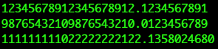

（2）编写使用复杂声明char *(*p[2])(const char *,const char *);的程序。
提示：p中元素可为strcmp、strstr等函数名。
源程序
#include <stdio.h>
#include <string.h>
char * strstrpp(const char *a, const char *b) {
return strstr(a, b) + 1;
}
typedef char *(*p[2])(const char *,const char *);
int main(int argc, char const *argv[]) {
p some_func;
some_func[0] = strstr;
some_func[1] = strstrpp;
char a[] = "Hello";
char b[] = "ll";
printf("%s\n", some_func[0](a, b));
printf("%s\n", some_func[1](a, b));
return 0;
}
运行结果截图
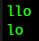

6.2.6 自设题
使用C语言中的结构模仿出类的部分功能。
（这里实现的有类初始化方法、变量赋值方法以及打印变量方法）
源程序
#include <stdio.h>
//////////////////////////////////////////////////
/***** Class Definition *****/
/*** Class Members ***/
typedef struct MyStruct {
int _some_number;
void (*f)(struct MyStruct *);
struct MyStruct * self;
} MyClass;
/*** Class Functions ***/
MyClass __init_MyClass__(
int a, void (*func)(MyClass *)
) {
/* Class Init Function
Returns the desired class object
*/
MyClass obj;
obj._some_number = a;
obj.f = func;
return obj;
}
void func(MyClass *self) {
/* Some Other Function */
// set var
scanf("%d", &(self->_some_number));
puts("Hello, Wolrd!");
// put var
printf("self._some_number = %d\n", self->_some_number);
return;
}
///////////////////////////////////////////////////
void main(void) {
/* Instantiating Class Object */
MyClass Object = __init_MyClass__(42, func);
Object.self = &Object;
// Instantiation Finished
Object.f(&Object);
}
运行结果截图
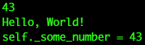

6.3 实验小结
通过这次实验，我更加深入地研究了复杂类型的定义，基本弄清楚了函数与函数指针之间的关系，并对函数指针有了更加深刻地理解，可以更加灵活地运用函数指针（见自设题）。
在解决跟踪调试题时，尝试使用了gdb的命令行，了解了一些简单的gdb命令行操作。

